Праздник

«Прощание с первым классом»

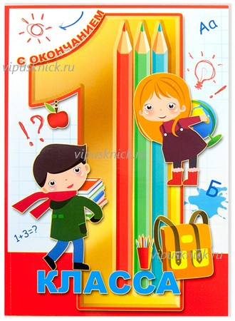

Учитель Семячкова Вера Михайловна

Дети под музыку строятся в два ряда и поют песню:
Музыка Д. Кабалевского. Слова В. Викторова
Мы в счастливый, светлый день
Поступили в школу.
Школа рада нам была,
Класс просторный отвела,
И о классе, о своём
Мы поём, мы поём.
Ждут нас новые друзья:
Буквы, цифры, ноты.
Вот учитель входит в класс,
Он всему научит нас.
Об учителе своём
Мы поём, мы поём.
- Мы сегодня очень рады,
Мы приветствуем гостей,
Всех родных, друзей, знакомых,
И серьёзных, и весёлых.
Первый класс, первый класс
Пригласил на праздник вас.

Песня «Игра в гостей» Музыка Д. Кабалевского.
- Здрасьте, здрасьте. Мы вас ждём.  - Ожидали мы гостей  - Где ваш зонтик?  - Где калоши?  - Где перчатки?  - Это, гости, не беда.  - Проезжайте в ворота.  - Поднимайтесь на порог.  - К нам на яблочный пирог. | - Промочило нас дождём.  - Мы промокли до костей.  - Потеряли.  - Кот унёс.  - Скушал пёс.  - Здрасьте.  - Здрасьте.  - Здрасьте.
Дорогие гости. Мы рады приветствовать вас на нашем празднике!
- По стране умений, знаний
Путешествуем мы год.
Паровозик «Первоклассник»
В ту страну весь класс везёт.
- Этот поезд быстро мчится,
Скорость набирает.
Опоздать нельзя на поезд –
Это каждый знает!
- В школу он спешит сейчас
К нам на праздник в первый класс.
Прибавляет по пути
К трём четыре, два к пяти,
Чуть пеналами гремит,
Чуть тетрадкой шелестит.
«Песенка друзей» (слова изменены)
Мы едем, едем, едем в далёкие края,
Хорошие соседи, счастливые друзья!
Нам весело живётся, мы песенку поём,
А в песенке поётся о том, как мы живём!
Красота! Красота! Математики страна.
Клеточки и цифры, трудные задачи.
Вычитаем, прибавляем – многое узнать желаем!
Многое узнать желаем!
Когда живётся дружно, что может лучше быть?
И ссориться не нужно, и можно всех любить!
Ты в дальнюю дорогу бери с собой друзей:
Они тебе помогут, и с ними веселей.
Красота! Красота! Вот и грамоты страна.
Звуки, буквы, слоги, выучим предлоги.
Мы и пишем, и читаем – многое узнать желаем!
Многое узнать желаем!
Станция «Дружные ребята»
Загадки о школе с хоровыми ответами.

- Всё хорошее у нас называют –
Первый класс!
Пассажиры без опаски
Отправляются в полёт,
Если лётчик первоклассный,
Первоклассный самолёт.
Вот строитель – первый класс!
Он построил первый класс.
Первоклассный педагог
С первоклассниками строг:
- Отложите-ка игрушки,
начинается урок! (А. Стройло)

Сказка
Входят бельчонок, медвежонок и лисёнок.
Бельчонок  Учитель  Звери  Учитель  Звери  Учитель  Медвежонок  Учитель  Дети  Учитель  Бельчонок  Лисёнок  Медвежонок  Учитель | А нельзя ли нас взять с собою в класс?  Если вы хотите с нами…  Хотим, хотим!  Мы проверим ваши знанья.  Согласны, согласны!  Не спешите соглашаться,  Так легко и просчитаться.  Ну-ка, Миша, нам скажи  Сколько будет два плюс три?  Это будет… Это будет…  Что-то около шести.  Дети, правильный ответ?  Нет.  Нет, Мишутка, будет пять.  Не умеешь ты считать.  Я возьму вот эти буквы  И из них сложу я слово…  Вот уже и всё готово!  Эй, бельчонок, посмотри –  Что написано, прочти!  Хоть я маленький бельчонок,  Даже утром и спросонок  Прочитаю лучше всех  Слово сладкое – орех!  Каждый братец мой лисёнок  Прочитает без ошибки  Слово вкусное такое…  Ну, конечно, это рыбка!  Ха-ха-ха! Аж смех берёт!  Где тут рыбка? Это мёд!  Успокойтесь, успокойтесь,  И, пожалуйста, не ссорьтесь.  Дети, помогите,  Слово правильно прочтите.  (Дети хором читают «Школа!»)
Песня «Чему учат в школе» Пляцковский М., Шаинский В.
Буквы разные писать
Тонким пёрышком в тетрадь
Учат в школе, учат в школе, учат в школе.
Вычитать и умножать,
Малышей не обижать
Учат в школе, учат в школе, учат в школе.
К четырём прибавить два,
По слогам читать слова
Учат в школе, учат в школе, учат в школе.
Книжки добрые любить,
И воспитанными быть
Учат в школе, учат в школе, учат в школе.
- Мне учиться очень нравится,
Отвечать я не боюсь.
Я могу с задачей справиться,
Потому, что не ленюсь
И прекрасна и сильна
Математики страна!
- Давайте, ребята, учиться считать,
делить, умножать, прибавлять, вычитать.
Запомните все, что без точного счёта
Не сдвинется с места любая работа.
- Без счёта не будет на улице света,
Без счёта не сможет подняться ракета.
Без счёта письмо не найдёт адресата.
И в прятки сыграть не сумеют ребята.
- Считайте, ребята, точнее считайте,
Хорошее дело смелей прибавляйте.
Плохие дела поскорей вычитайте.
Учебник учил нас точному счёту,
Скорей за работу, скорей за работу! (Ю.Яковлев)
Станция «Решай-ка»
Ребята по группам раскрашивают картинки с примерами.
Внимание, внимание, проверим ваше внимание!!!
Я буду задавать вопросы, а вы, если согласны, отвечайте:
«Это я, это я, это все мои друзья!»
- Кто ватагою весёлой каждый день шагает в школу?
- Кто из вас хранит в порядке книжки, ручки и тетрадки?
- Кто из вас приходит в класс с опозданием на час?
- Кто мороза не боится, на коньках летит, как птица?
- Кто учиться хочет в школе, быть умнее вдвое, втрое?
- Кто из вас, из малышей, ходит грязный до ушей?
- Кто из вас не ходит хмурый, любит спорт и физкультуру?
- Кто домашний свой урок выполняет точно в срок?
- Кто, хочу у вас узнать, любит петь и танцевать?
Дети танцуют под музыку «Танец маленьких утят».
Станция «Переменка»
Что всего милее для вас, детишки?
В хлебе – горбушка!
В капусте – кочерыжка!
В молоке – пенка!
А в школе – переменка!

Песня «Переменка»
Хочешь – прыгай, хочешь – стой,
Хочешь – песню даже спой!
Это переменка, это переменка!

Вот идёт наш класс в буфет
Интересней места нет!

Это переменка, это переменка!
Только жаль, что коротка,
От звонка и до звонка.
Это переменка, это переменка!
- И опять звенит звонок, он зовёт нас …
на урок! (хором)

- Выручайте палочки, палочки – выручалочки!
Становитесь по порядку в мою первую тетрадку
За строку не вылезать, спинку прямо держать!
Что же вы не учитесь? Что же плохо учитесь?
Что стоите, как попало! Мне опять за вас попало!
Но не знает мой учитель и не знает даже мама,
Как вас трудно научить, чтобы вы стояли прямо!
- Все буквы до школы
Мы знали отлично.
Но в школе мы с ними знакомимся
Лично!
Нам букву покажут,
А мы представляем,
Что мы эту букву
Ни капли не знаем
И вот увидали её
В ПЕРВЫЙ РАЗ!
А буква
Глядит с удивленьем
На нас! (Л.Фадеева)
- Мы знаем буквы, знаем слоги…
Умеем говорить, считать…
И постепенно, понемногу
Мы научились все читать!
- Как хорошо уметь читать!
Не надо к маме приставать.
Не надо бабушку трясти:
«Прочти, пожалуйста, прочти!»
Не надо умолять сестрицу:
«Ну, прочитай ещё страницу!»
Не надо звать, не надо ждать,
А можно взять и прочитать! (В.Берестов)

Песня «Смешной человечек»
Музыка А. Журбина, слова П. Синявского
Я спешил к вам, друзья,
С жутким нетерпеньем.
Я моторчик не зря
Смазывал вареньем.
У меня за спиной
Вертится пропеллер,
Я хочу, чтоб со мной
Все ребята пели.
Припев. Смешной человечек на крыше живёт.
Смешной человечек ириски жуёт.
Смешной человечек скучать не привык.
Смешной человечек – большой озорник.
Я готовил обед  Для друзей – подружек,  Суп варил из конфет,  А компот из плюшек.  Ну а сам похудел  Килограмм на двести –  Двести бубликов съел  С пряниками вместе. | Если даже чуть-чуть  Загрустит приятель –  Я в окошко влечу,  Словно воспитатель.  Попляшу с Малышом,  Поиграю в прятки,  Если дом ходуном –  Значит, всё в порядке.
Станция «Пиши – читай»
Расставьте книги по размеру. Прочитайте, какое слово составилось? СКАЗКИ просят: - А сейчас вы, друзья, узнайте нас!
Видео-вопросы.
На картинках предметы. Из какой сказки каждый предмет?

Сказка «Колобок»
Колобок  Колобок , колобок,  Колобок – румяный бок.  Я и в печке печён,  На окошке стужён.  Я от дедушки ушёл,  Я от бабушки ушёл,  И от кошки, и от мышки,  И от зайки, и от мишки.  Долго Колобок катился,  К дверям школы подкатился,  Очень сильно удивился.  Колобок  Ах, какой огромный дом,  И полно жильцов-то в нём.  Посмотрю, как тут живут (оглядывается)  Как же весело у вас!  Вы меня возьмёте в класс?  Ведущий  Мы тебя все очень любим,  Твою сказку знаем все.  Только хочется нам всем,  Чтоб в конце ты жив остался  И лисе чтоб не достался.  Колобок  Я хочу узнать все буквы,  Научиться сам читать,  Чтобы сказку, свою сказку  Тоже до конца узнать.  Ведущий  Колобок был аккуратен,  И прилежен, и опрятен,  Всё он выучил, узнал,  Свою сказку прочитал  Колобок (грустно)  Дочитал я сказку эту,  А теперь пойду пройдусь.  Ведь прогулка – это средство,  Чтоб развеять мою грусть. | Лиса  Колобочек, Колобочек,  Ну-ка спой ещё разочек.  Я стара и плохо слышу,  Поднимись-ка ты повыше.  Колобочек, Колобок,  Сядь ко мне ты на носок!  Колобок  Нет, Алиса, нет, сестрица,  Ты на хитрость мастерица.  Не хочу на нос садиться  И с тобою веселиться.  Лиса  Колобок, ты должен сесть,  И тебя должна я съесть!  Колобок  Сказку всю я прочитал,  Про тебя я всё узнал.  Знай, Алиса, ты слова:  «Ученье – свет, а неученье – тьма!»  Ведущий  Так счастливым стал конец.  Колобок наш – молодец!  Лиса  Какие хитрые слова:  «Ученье – свет, а неученье – тьма!»

- Вот и кончился год наш учебный,
Не зовите вы нас «первоклашки».
Стали туфли малы нам и кеды,
И короткими стали рубашки.
Мы читали, писали, считали,
Бегали, прыгали, рисовали,
Пели песни про всё на свете –
Ведь мы очень весёлые дети.

Песня «Учиться надо весело»
слова К. Ибряева, музыка С. Соснина.
В дорогу, девчонки,
В дорогу, мальчишки,
По лесенке знаний
Шагайте смелей.
Чудесные встречи
И добрые книжки
Ступеньками будут на ней.
Припев: И песенка, и песенка
В пути нам пригодится.
Учиться надо весело,
Учиться надо весело,
Учиться будем весело,
Чтоб хорошо учиться.
По лесенке этой  Вы сможете скоро  Достичь недоступной  Морской глубины.  Спуститься под землю,  Забраться на горы,  И даже дойти до Луны. | Крутые ступеньки  На лесенке этой,  Но выберем точно  Заветный маршрут.  Чтоб вас подружить  С удивительным чудом,  Которое знаньем зовут.
Слово родителям (Итоги по станциям, поздравления и вручение подарков).
Материалы:
- Журнал для педагогов начальной школы «Педсовет», № 7 июль 1998 г.
- «Первоклассные ребята», коллектив авторов для младшего школьного возраста.
- Ю.Яковлев «Давайте, ребята, учиться считать…»
Иллюстрации:
- http://jgrest.ru/pozdravlenie-roditelyam-s-okonchaniem-1-klassa.html
- http://www.skyclipartforum.ru/viewtopic.php?f=23&t=1087
- http://images.clipartlogo.com/files/ss/thumb/928/92868277/cowboy-boot_small.jpg
- http://www.spielgeschenke.de/2009/bino/83395.jpg
- http://nibler.ru/uploads/users/2013-08-12/znali-sporim-eto-interesno-poznavatelno-kartinki_6993611355.jpg
- http://assets.sport.ro/assets/foodstory/2012/08/27/image_galleries/838/cum-sa-separi-albusul-de-galbenus-in-mai-putin-de-un-minut-incearca-un-truc-inedit_size1.jpg
- http://img.vl.ru/i/catalog/add_images/19363/comp_10340_big_057506.jpg
- http://img1.liveinternet.ru/images/attach/c/1/58/957/58957846_ljagushkaoz.jpg

Мы едем в Страну Знаний
"Дружные
ребята"
"Решай-
ка"
1 "А"
"Пиши-
читай"
"Перемен-
ка"

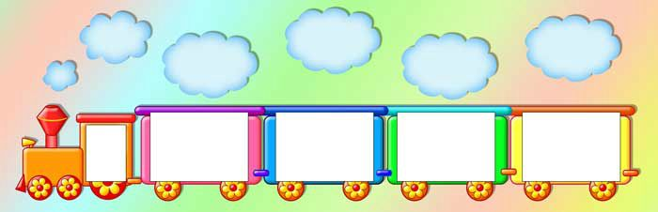

http://www.skyclipartforum.ru/viewtopic.php?f=23&t=1087

За выполнение заданий на каждой станции родители ставят отметку в облачко над вагоном.
Можно сделать поезд длиннее – добавьте вагончики, увеличьте количество заданий.
«Дружные ребята»
Есть одна игра для вас:
Я прочту стихи сейчас,
Я начну, а вы кончайте,
Хором дружно добавляйте.
Буквы-значки, как бойцы на парад,
В строгом порядке построились в ряд.
Каждый в условленном месте стоит,
И называются все АЛФАВИТ
В коридоре топот ног,
То зовёт всех в класс ЗВОНОК
Кто альбом раскрасит наш?
Ну, конечно КАРАНДАШ
В чёрном поле заяц белый
Прыгал, бегал, петли делал.
След за ним был тоже бел.
Кто же этот заяц? МЕЛ
Веселятся Коля, Лена-
Это значит ПЕРЕМЕНА
Я сижу, едва не плача,
Не решается ЗАДАЧА
Если всё ты будешь знать,
То получишь в школе ПЯТЬ

«Решай – ка»
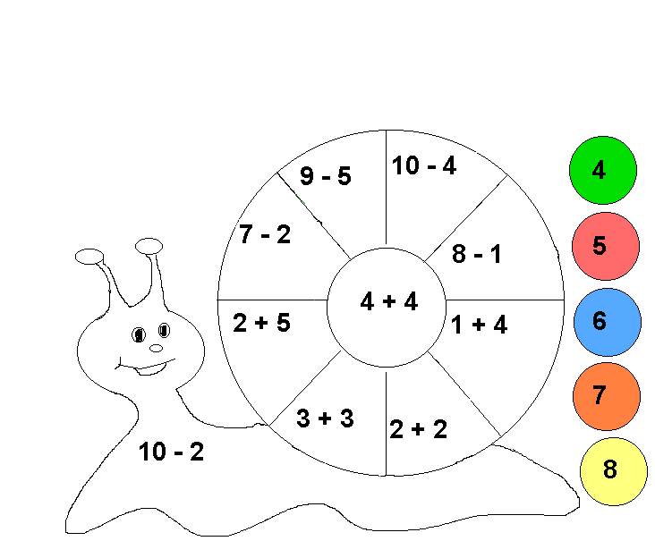

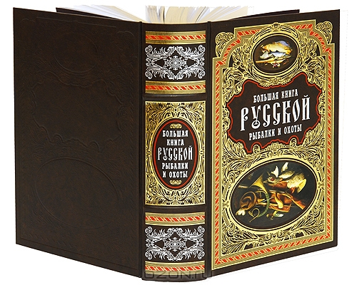
«Пиши - читай»
с
к
А
з
и
к


